 | ΣΥΛΛΟΓΟΣ  ΥΠΑΛΛΗΛΩΝ  ΠΕΡΙΦΕΡΕΙΑΣ  ΑΤΤΙΚΗΣ | Λ. Συγγρού 80-88, ΤΚ:11741 Αθήνα  e-mail: syllogos.patt@gmail.com  https:// sypatt.gr  τηλ. προέδρου: 6932442294  τηλ. γραμματέα: 6978894946

Αθήνα 6- 3 -2025
Αρ. Πρωτ.: 60

8 Μάρτη 2025
Ο αγώνας για τη γυναικεία ισοτιμία συνεχίζεται μαχητικά, ενάντια στη βία της εκμετάλλευσης
Δίνουμε συνέχεια στα μεγαλειώδη συλλαλητήρια
Απευθύνουμε κάλεσμα συμμετοχής στο νέο Συλλαλητήριο την Παρασκευή 7 Μάρτη, στις 7 μ.μ., στο ΣΥΝΤΑΓΜΑ
Οι χιλιάδες που δώσαμε μαχητικό “παρών” με τους συναδέλφους μας, με τις οικογένειές και τα παιδιά μας στις συγκλονιστικές απεργιακές συγκεντρώσεις της 28ης Φλεβάρη, στα συλλαλητήρια που ακολούθησαν, βγήκαμε στο δρόμο του αγώνα απαιτώντας να μην συγκαλυφθεί το έγκλημα στα Τέμπη,, για να διεκδικήσουμε το δίκιο μας, τη ζωή μας και το μέλλον των παιδιών μας.
Χθες Τετάρτη, η οργή ξαναέπνιξε το Σύνταγμα
Χιλιάδες λαού διαδήλωσαν ενάντια στην πολιτική που γεννά Τέμπη
Το έγκλημα στα Τέμπη δε θα συγκαλυφθεί,
να πληρώσουν όσοι έχουν ποινικές και πολιτικές ευθύνες όσο ψηλά και αν βρίσκονται.
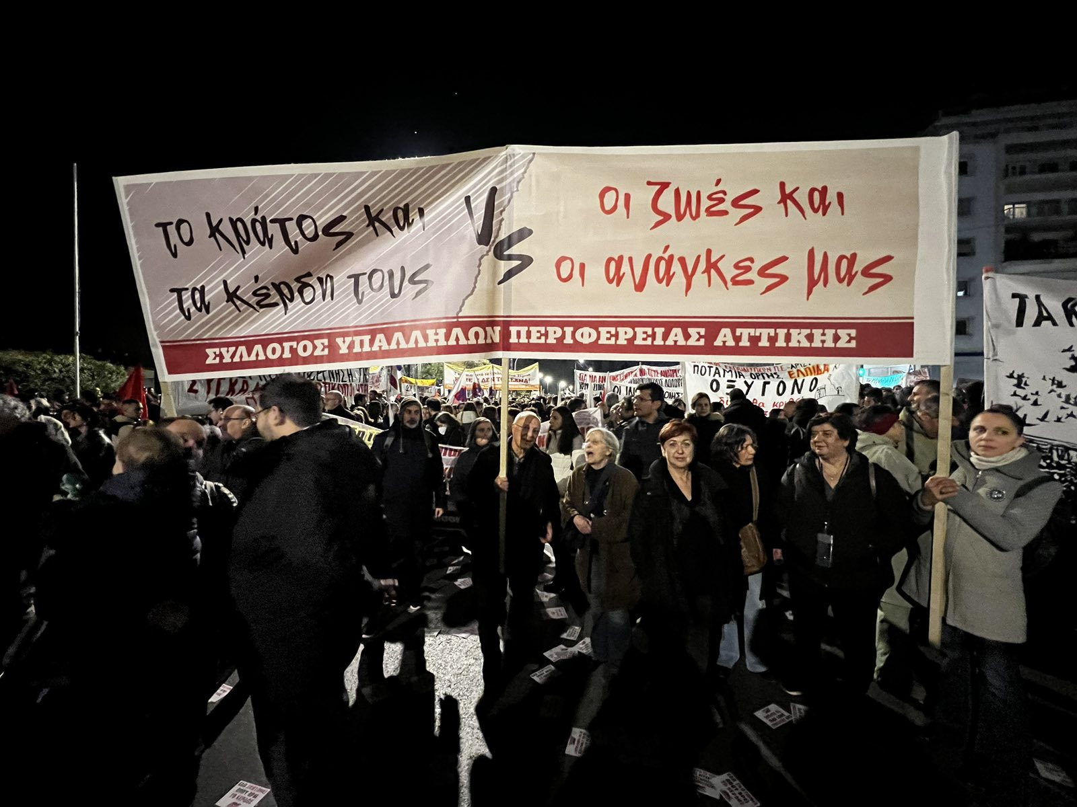
Οι μεγαλειώδεις συγκεντρώσεις έδωσαν την πιο βροντερή απάντηση στις κυβερνητικές απειλές των προηγούμενων ημερών, στην εργοδοτική τρομοκρατία στους χώρους δουλειάς αλλά και στην κρατική βία και καταστολή που δεν κατάφερε, παρά την αξιοποίηση των γνωστών μηχανισμών, να νοθεύσει το μήνυμα αυτού του αγώνα.
https://youtu.be/qfpy9AynoWM
Μετατρέπουμε την οργή μας σε απόφαση οργάνωσης και πάλης ενάντια στον πραγματικό ένοχο, που είναι το σημερινό αντιλαϊκό κράτος, η κυβέρνηση και όλα τα κόμματα που υπηρετούν και στηρίζουν το σύστημα της εκμετάλλευσης. Αυτός είναι ο μεγάλος ένοχος που μας στερεί το οξυγόνο!
Αυτός βρίσκεται πίσω από κάθε μορφή βίας απέναντι στις γυναίκες, πίσω από κάθε έγκλημα σε βάρος του λαού, πίσω από όλα τα «Τέμπη». Αυτός ευθύνεται για τη γυναικεία ανισοτιμία και καταπίεση. Το κράτος τους δεν είναι «ανίκανο» ούτε «ανύπαρκτο». Είναι «παντού» κόβοντας από τις ανάγκες των γυναικών και των οικογενειών τους και χαρίζοντας απλόχερα στους επιχειρηματικούς ομίλους. Η πολιτική τους:
- Καταδικάζει την εργαζόμενη σε μια ζωή – λάστιχο, με εξοντωτικά ωράρια, χωρίς μισθούς που θα καλύπτουν τις ανάγκες της, χωρίς προστασία του γυναικείου οργανισμού και της μητρότητας. Τσακίζει την αυτοαπασχολούμενη με τους φόρους και τα δυσβάστακτα χρέη και ξεκληρίζει την αγρότισσα.
- Βγάζει στον πλειστηριασμό τα σπίτια των λαϊκών οικογενειών για να κερδίζουν τα κοράκια των funds. Πνιγεί χωριά και καίει δάση, λαϊκές κατοικίες και ανθρώπους, χωρίς κρατική χρηματοδότηση για αντιπλημμυρικά-αντιπυρικά έργα και για αντισεισμική προστασία.
- Δίνει δισεκατομμύρια για τους ΝΑΤΟικούς εξοπλισμούς και την εμπλοκή της χώρας στο ιμπεριαλιστικό μακελειό, κόβοντας από τη χρηματοδότηση για την Υγεία, την Παιδεία και την Πρόνοια.
Μπροστά στην Παγκόσμια Ημέρα της Γυναίκας, την 8η Μάρτη εμπνεόμαστε από τον μεγάλο λαϊκό ξεσηκωμό και δυναμώνουμε το Σωματείο μας και άλλους μαζικούς φορείς, την κοινή μας πάλη για να διεκδικήσουμε ό,τι είναι σύγχρονο και αναγκαίο για τη ζωή μας.
Κλιμακώνουμε τον αγώνα και καλούμε όλες και όλους να συμμετέχουμε μαζικά:
- στο νέο συλλαλητήριο που οργανώνουν τα εργατικά σωματεία και άλλοι μαζικοί φορείς την Παρασκευή 7 Μάρτη στο Σύνταγμα, 7μ.μ.
- στην εκδήλωση που οργανώνει η ΟΓΕ με σωματεία και μαζικούς φορείς το Σάββατο 8 Μάρτη 2025 στις 11.00 πμ στο Σύνταγμα στην αρχή της Ερμού και στην πορεία που θα ακολουθήσει μέχρι το Μοναστηράκι.

Όταν ο λαός βρισκόταν στους δρόμους του αγώνα, σε κάθε στιγμή της ιστορίας, μεγαλούργησε. Έτσι θα γίνει και τώρα !
ΠΟΤΑΜΙΑ ΟΡΓΗΣ , ΕΛΠΙΔΑ ΚΑΙ ΟΞΥΓΟΝΟ
ΤΟ ΔΙΚΙΟ ΘΑ ΚΡΙΘΕΙ ΜΕ ΤΟ ΛΑΟ ΣΤΟ ΔΡΟΜΟ!

Για το Δ.Σ.
Η ΠΡΟΕΔΡΟΣ  ΠΑΝΟΥΤΣΑΚΟΥ ΒΕΤΑ | Η ΓΕΝ. ΓΡΑΜΜΑΤΕΑΣ  ΠΑΓΑΝΕΛΗ ΑΡΙΑΔΝΗ

